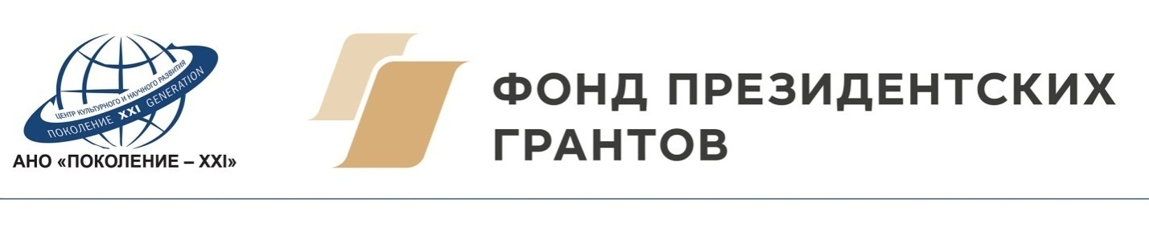
График работы Школы – Фестиваля

14 декабря– заезд участников, индивидуальные занятия, мастер-классы по специальности хор, фортепиано, духовые (флейта), струнно-смычковые инструменты (скрипка), ансамбли (различные составы).
15 – 20 декабря – индивидуальные занятия, мастер-классы по специальностям: хор, фортепиано, флейта, скрипка, ансамбли (различные составы); концертные программы с участием приглашенных музыкантов и участников Школы - Фестиваля, круглый стол, консультационные встречи.
По согласованию с соорганизаторами, график и даты проведения концертных мероприятий могут быть изменены.
В связи с пандемией и рядом ограничительных мер все концерты Творческой Школы-Фестиваля пройдут в дистанционном режиме. По итогам проведения серии мастер-классов руководителями проекта будут подготовлены программы отчетных видео-концертов, куда войдут выступления всех юных участников Творческой Школы-Фестиваля.

